Отчет по лабораторной работе: Исследование светодиода

Выполнил: Дядчиков И.А. Группа РЛ6-31

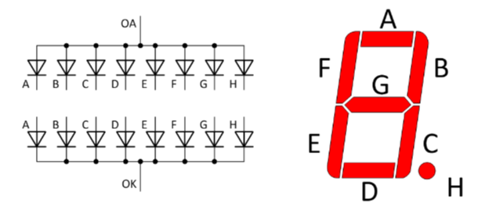

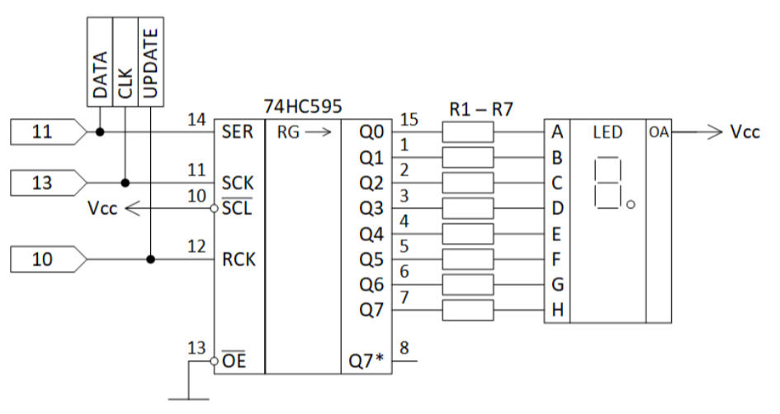

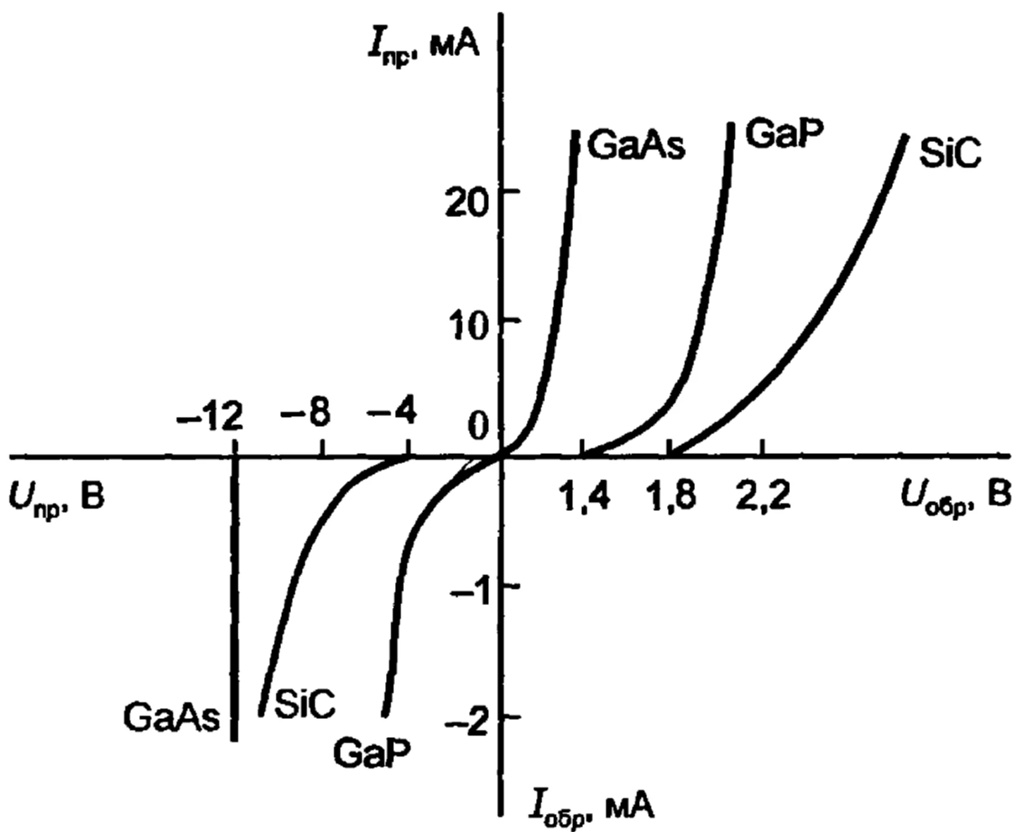

ВАХ светодиодов различных типов (по хим. составу)